目录
1.概述 2
2.界面说明 4
3.常见问题和解决方案 8

1.概述
不要使用原版的Magitek! 原版的有bug,我已经给作者提了pr修复,但是好多天了都没反应.

如果一定要同时用Magitek的话,群文件里的Magitek可以作为备选.

目前只支持诗人(Bard),4人本练级,8人本极神,raid都可以用, 毕业装备下,logs90+还是可以保证的,如果会利用一些半自动的控制的话,多一点运气可以更高.
(请期待后面的时间轴工具吧,这是一种自动化刷Logs99的东西)

游戏设置里强烈推荐使用传统模式而不是标准模式!!!!!
使用技能会自动面向目标,这是游戏机制,所以传统模式走位非常方便!
Esc->角色设置
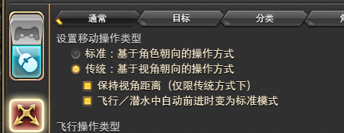

首先将解压出来的AEAssist文件夹放入RB安装目录的Routines下
如果原来就有,记得删除掉.
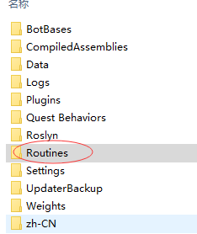
如果开着rb,请关掉重新打开. 切换到ATB模式如果一切正常,选择AEAssist,点击开始之后就可以看到一个悬浮界面了:

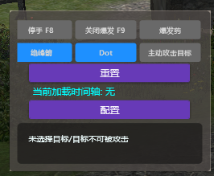

当前职业是诗人的话
,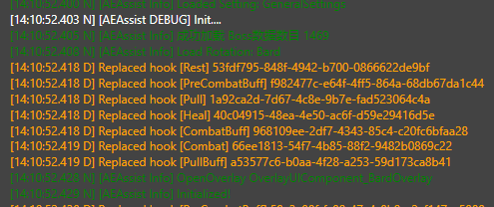

如果不是, 那么以黑骑为例,则是:
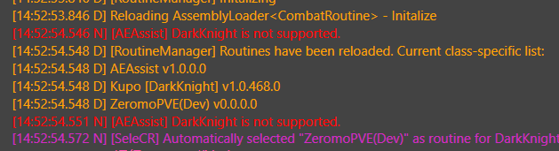
Xxx is not supported

2.界面说明
Rb窗口中,点开职业设置,目前提供了较少的设置选项(红圈处两个图标可点击):
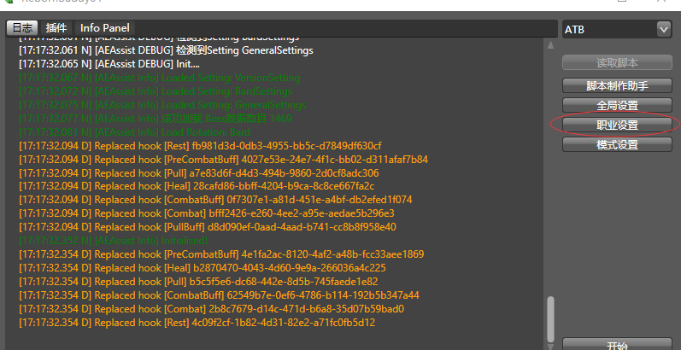

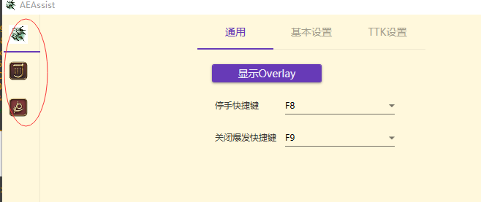

风神图标是通用设置
诗人图标是诗人专属设置
镰刀图标是镰刀的专属设置.
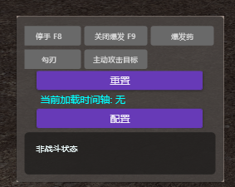

停手: 字面意思,取消选中当前目标,停手. 方便处理一些禁止行动,背对的机制.
关闭爆发:
对于诗人: 所有歌尽可能唱完整,即每个都尽量45秒. 然后不会主动使用旅神,猛者,90大招,战斗之声,纷乱这些技能.
正常情况下的歌曲轴是42 34 42. 可以在Rb面板->职业设置->诗人图标->歌曲设置里修改.
对于镰刀: 不会主动使用暴食,大丰收,神秘环等技能

爆发药: 控制是否使用爆发药, 如果关闭了, 起手倒计时的时候也不会使用.
目前可以在职业设置->对应职业图标中->选择爆发药
对于诗人来说,爆发药默认起手倒数1.5s用
对于镰刀来说,爆发药默认大丰收之前用, 如果大丰收没解锁,蓝条>50准备附体时用.

绝峰箭: 是否允许使用绝峰箭/爆破箭.

Dot: 是否允许使用Dot/伶牙俐齿

勾刃: 远距离时是否使用勾刃. 注意开场倒计时1.5秒的勾刃不算在内. (镰刀开场目前不会自动飞过去, 你可以手动控制飞不飞~或者提前开疾跑)

主动攻击目标: 默认情况是选中目标被任意单位吸引仇恨/小队倒计时结束. 开了这个后,就会主动攻击了.

重置: 把上面六个选项,除了爆发药,都重置为默认值. (脱离战斗后会自动重置1次)

当前加载时间轴: 默认是无, 点击配置(会失去游戏窗口焦点),即可看到弹出界面
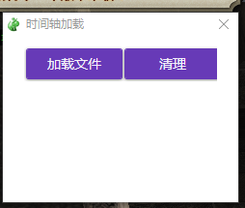

点击加载文件. 选择一个合适的json文件加载即可.
我在下图所示目录中(解压出来的时间轴配置)提供了默认的时间轴文件.
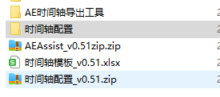

它的配置是通过时间轴导出工具,从时间轴模板文件直接导出的.
你可以根据自己的想法来配置时间轴模板.
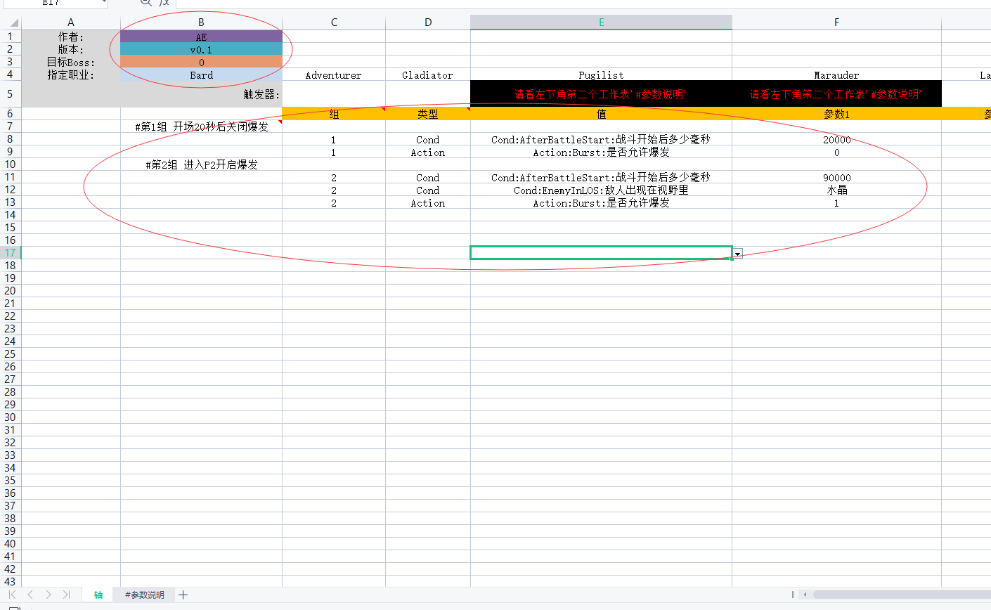
两个红圈的地方就是编辑区域了.
左上角的用来配置作者名,版本, 限定副本,职业(当前目前这两个限制还没任何作用,后续版本实现)
看一下表格的标注(格子右上角的红色箭头)基本就明白怎么配置了.
配置完成后,从群文件里下载对应最新版本的AE时间轴导出工具. 解压后运行文件夹内的exe即可

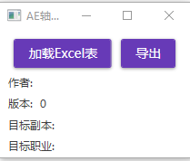
先点加载Excel表(表的名字不做任何限制),然后成功后,点导出.
导出的json文件名也不做任何限制.

清理: 把当前加载的时间轴清理掉.

3.常见问题和解决方案
Q: 什么时候会尝试开始攻击敌人?
A:
- 当你的目标被任意单位吸引仇恨时.比如T开怪了.
- 游戏内有人开了倒计时.可以在overlay上看到明显的提示:
- 激活了主动攻击目标
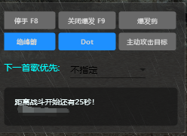
倒计时被中断的时候也会显示在这里.

Q: 我的配置被我自己修改乱了,怎么办?
A: 关掉RB,在RB安装目录/Settings/AEAssist下删除所有文件.重启即可恢复默认设置.
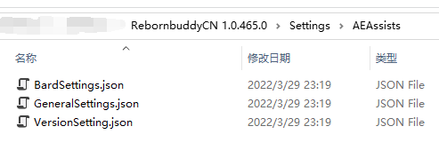

Q: 程序出现问题,导致rb闪退/崩溃/点登陆后没反应了怎么办
A: https://cn.buddyauth.com/User/Sessions
这个地址打开,如果没注册,用你自己的key对应的邮箱注册登录后,再点一次这个链接. 或者在网页上点 (打不开网页可以考虑挂梯子)
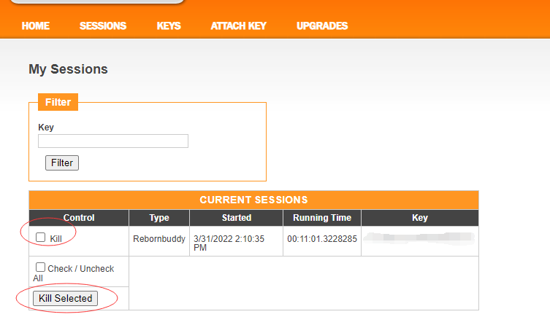

下面红圈处如果出现了一个可选项,先点kill,再点killed selected按钮,等待界面刷新,然后重登rb即可.

Q: 我想打3GCD团辅起手,怎么设置?
A: 提供可配置选项.
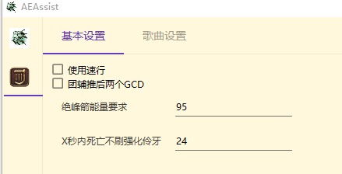
点击团辅推后两个GCD即可. 不选中的话,就打2GCD团辅起手.

Q: 目标快死了,此时就算可以刷多Buff强化的伶牙俐齿也是亏的,我不想刷,怎么办?
A: 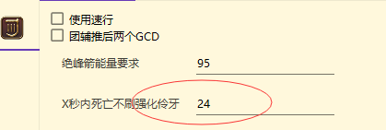
默认设置为24秒. 意思是,如果此时上一次的伶牙俐齿不是强化的,这一次可以打强化的伶牙俐齿,但是目标的Dot剩余时间大于{24}秒,而且目标又会在{24秒}内死亡,那么这次伶牙俐齿就不刷新.
如果不太理解,就调大它. 让无论怎样,有强化的伶牙俐齿就刷.

注意: 镰刀目前有时候战斗重置后不会自动使用播魂种,后续版本解决,目前得自己注意下. 然后远离目标时, 会尝试使用收获月, 如果有的话,
然后镰刀转场期间也需要手动使用播魂种. 后续版本加上检测没有目标,又不移动时,使用播魂种的逻辑.

